public class DiscreteCosineTransform extends BaseDataProcessor
经过本类处理后的数据流中存在着：DataEndSignal，SpeechEndSignal，doubledata（含有的double数据数组的长度为mel倒谱数组的长度，默认为13），SpeechStartSignal，DataStartSignal。本类中mel滤波器的个数为其一处理器中的输入doubledata所存数据的长度。
先对输入的数据进行log运算，使之从未log域数据。然后对其进行DCT变换。输入的数据一般为mel频谱。对于一的实数输入序列其DCT变换是等价于DFT变换的。因此，此类对应于把信号转变成倒谱的的最后一个阶段，被定义为信号傅里叶变换算法的反（逆）傅里叶变换。属性PROP_CEPSTRUM_LENGTH为为返回系数的维度（返回数组的长度），默认为13维即返回数组中的长度为13 。当输入是mel频谱时，返回的矢量是MFCC矢量，其中每个元素为能量值。
本类的属性：
@S4Integer(defaultValue = 40)
public static final String PROP_NUMBER_FILTERS = "numberFilters";在滤波器组中滤波器的个数。
@S4Integer(defaultValue = 13)
public static final String PROP_CEPSTRUM_LENGTH = "cepstrumLength";倒谱的长度。
protected int cepstrumSize; // size of a Cepstrum一个倒谱的长度即尺寸
protected int numberMelFilters; // mel滤波器的个数
protected double[][] melcosine;
本类的构造方法：
public DiscreteCosineTransform( int numberMelFilters, int cepstrumSize )；非空构造方法，根据输入的mel滤波器的个数和倒谱的长度。来构造对象。在其中初始化了logger。
public DiscreteCosineTransform( )；空的构造方法。不会对参数进行任何的设置。
本类的方法：
public void newProperties(PropertySheet ps)；在想改变属性时调用，对属性进行的设置，对属性的设置与非空构造方法一样。
public void initialize()；对本处理器的前一处理器进行了设置。
public Data getData()；对输入数据进行处理，返回data对象。
private DoubleData process(DoubleData input)；输入为一个mel谱帧，返回的是是一个mel倒谱帧。作用是处理数据，从输入的mel频谱创建mel倒谱。在此方法中把输入的mel频谱（即从前一处理器得到）都转换成立log域内的mel频谱，即melspectrum[i] = Math.log(melspectrum[i])。并对输入的数据进行了DCT变换，生成了一个mel倒谱数组，把转换的数据放入其中，并根据此数据，创建了一个doubledata对象，并返回此doubledata对象。
private void computeMelCosine()；创建mel余弦滤波器组，本方法创建了一个二维数组，并对其中的每一项进行了赋值处理。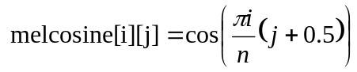，其中i倒谱，j为mel滤波器。n为mel滤波器的个数。
protected double[] applyMelCosine(double[] melspectrum)；本方法就是对输入的log域的mel频谱进行dft变换，本方法输出的为mel倒谱数据。本方法完成的公式为：
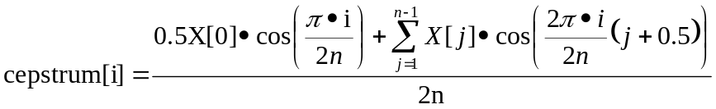 i的最大值为mel倒谱长度减一，其中X[]为输入的要进行变换处理的数据。

